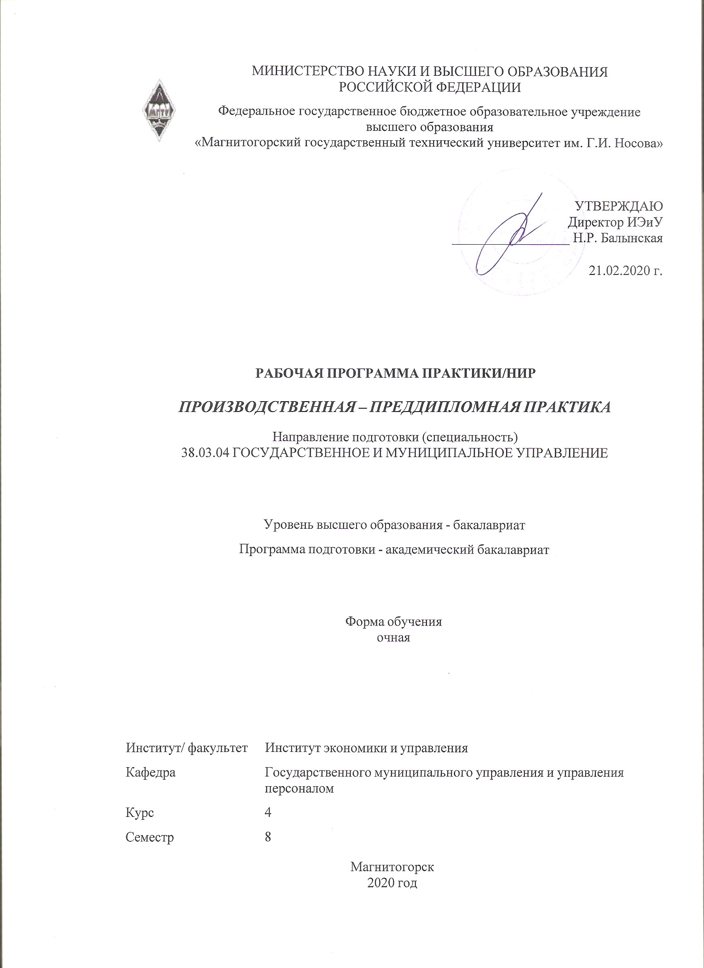
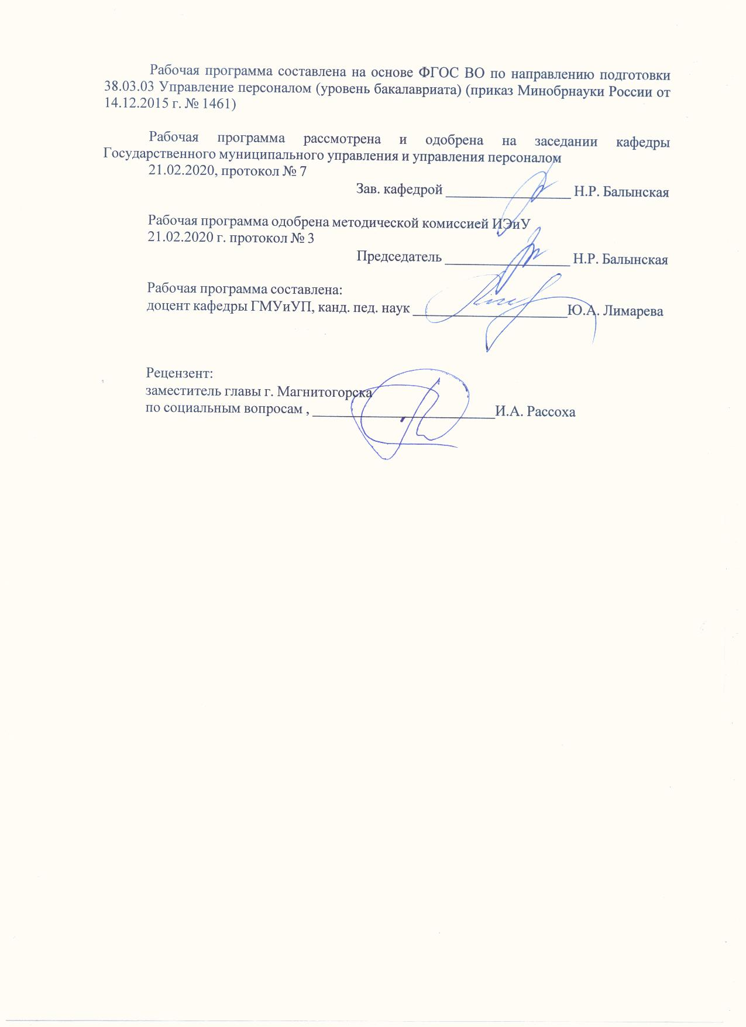

Лист актуализации программы
Программа пересмотрена, обсуждена и одобрена для реализации в 2021 - 2022 учебном году на заседании кафедры Государственного муниципального управления и управления персоналом
Протокол от __ __________ 20__ г. № __
Зав. кафедрой _________________ Н.Р. Балынская
Программа пересмотрена, обсуждена и одобрена для реализации в 2022 - 2023 учебном году на заседании кафедры Государственного муниципального управления и управления персоналом
Протокол от __ __________ 20__ г. № __
Зав. кафедрой _________________ Н.Р. Балынская
Программа пересмотрена, обсуждена и одобрена для реализации в 2023 - 2024 учебном году на заседании кафедры Государственного муниципального управления и управления персоналом
Протокол от __ __________ 20__ г. № __
Зав. кафедрой _________________ Н.Р. Балынская
Программа пересмотрена, обсуждена и одобрена для реализации в 2024 - 2025 учебном году на заседании кафедры Государственного муниципального управления и управления персоналом
Протокол от __ __________ 20__ г. № __
Зав. кафедрой _________________ Н.Р. Балынская

1 Цели практики/НИР
‒ ознакомление с деятельностью конкретного элемента системы государственного и муниципального управления – органа государственной власти, иного государственного органа, органа местного самоуправления, государственной или муниципальной организации;
‒ сбор информации и проведение исследования в рамках подготовки выпускной квалификационной работы;
формирование компетенций и практических навыков, предусмотренных ФГОС по направлению подготовки «Государственное и муниципальное управление»

2 Задачи практики/НИР
‒ углубление профессиональных навыков работы и решения практических задач в области государственного и муниципального управления;
‒ совершенствование практического опыта работы в коллективе;
‒ углубление теоретических знаний в области государственного и муниципального управления;
‒ расширение и укрепление навыков проектной деятельности в области государственного и муниципального управления;
‒ развитие навыков формулирования задач индивидуальной и совместной деятельности, кооперации с коллегами по работе в интересах решения профессиональных задач;
‒ накопление опыта практической работы и его критическое осмысление;
‒ изучение нормативных правовых актов, определяющих правовой статус органа государственной власти (государственного органа, органа местного самоуправления, государственной и муниципальной организации, учреждения);
‒ ознакомление с административными и должностными регламентами;
‒ ознакомление с организационной структурой, организацией деятельности, порядком взаимодействия с другими органами, гражданами и организациями;
‒ изучение системы документационного обеспечения деятельности объекта практики;
‒ выполнение индивидуального задания по практике, выдаваемого методистом по практике и практических поручений исходя из темы ВКР.
‒ сбор материалов для выпускной квалификационной работы
‒ анализ деятельности базы практики по направлению, соответствующему теме ВКР;
‒ составление отчета о практике с формулировкой предложений по возможным направлениям более полного использования потенциала

3 Место практики/НИР в структуре образовательной программы
Для прохождения практики/НИР необходимы знания (умения, владения), сформированные в результате изучения дисциплин/ практик:
Государственная и муниципальная служба
Организация и регламентация предоставления государственных и муниципальных услуг
Муниципальное право
Социально-экономическое планирование в муниципальных образованиях
Стратегическое развитие муниципального образования
Основы государственного и муниципального управления

Знания (умения, владения), полученные в процессе прохождения практики/НИР будут необходимы для изучения дисциплин/практик:
Аттестация государственных и муниципальных служащих
Корпоративная социальная ответственность
Подготовка к защите и защита выпускной квалификационной работы
Подготовка к сдаче и сдача государственного экзамена
4 Место проведения практики/НИР
Производственная – преддипломная практика проводится на базеструктурных подразделений органов государственной власти и местного самоуправления (управления, комитеты и отделы Администрации г. Магнитогорска, районных администраций г. Магнитогорска), государственных учреждений, предприятий и иных организаций: ОУФМС по Г. Магнитогорску, Пенсионный фонд РФ по г. Магнитогорску и др.

Способ проведения практики/НИР: нет
Практика/НИР осуществляется дискретно
5 Компетенции обучающегося, формируемые в результате прохождения
практики/НИР и планируемые результаты обучения
В результате прохождения практики/НИР обучающийся должен обладать следующими компетенциями:
Структурный  элемент  компетенции | Планируемые результаты обучения
ОК-7 способностью к самоорганизации и самообразованию
Знать | − основные методы и способы самоорганизации и самообразования при прохождении преддипломной практики
Уметь | − раскрывать смысл идей, содержащихся в преддипломной практике
Владеть | − технологиями организации процесса самообразования; приемами целеполагания во временной перспективе, способами планирования, организации, самоконтроля и самооценки деятельности при прохождении преддипломной практики
ОПК-1 владением навыками поиска, анализа и использования нормативных и правовых документов в своей профессиональной деятельности
Знать | − сущность и содержание основных понятий, категорий, институтов, правовых статусов субъектов, правоотношений в основных отраслях материального и процессуального права   законодательные и иные нормативные правовые акты, регламентирующие основы построения и функционирования системы государственного и муниципального управления Российской Федерации   общие принципы анализа и использования нормативных и правовых документов в своей профессиональной деятельности

Уметь | − оперировать юридическими понятиями и категориями, анализировать юридические факты и возникающие в связи с ними правовые отношения   принимать решения и совершать юридические действия в точном соответствии с законом   применять и использовать нормативные правовые документы, относящиеся к будущей профессиональной деятельности   анализировать нормативно-правовые акты в сфере эволюции современной российской государственности   самостоятельно интерпретировать нормативные и правовые документы
Владеть | − оперировать юридическими понятиями и категориями, анализировать юридические факты и возникающие в связи с ними правовые отношения   принимать решения и совершать юридические действия в точном соответствии с законом   применять и использовать нормативные правовые документы, относящиеся к будущей профессиональной деятельности   анализировать нормативно-правовые акты в сфере эволюции современной российской государственности   самостоятельно интерпретировать нормативные и правовые документы
ОПК-2 способностью находить организационно-управленческие решения, оценивать результаты и последствия принятого управленческого решения и готовность нести за них ответственность с позиций социальной значимости принимаемых решений
Знать | − основные понятия, профессиональную терминологию в области принятия организационно-управленческих решений при прохождении производственной- преддипломной практики   содержание и виды государственной муниципальной службы, должности государственной и муниципальной службы   принципы социальной ответственности в деятельности субъекта управления.
Уметь | − анализировать принимаемые организационно-управленческие решения и оценивать их последствия   нести ответственность за принятые организационно- управленческие решения   использовать управленческие знания с целью углубления понимания содержания, смысла, основных целей, социальной значимости профессии государственного и муниципального управления
Владеть | − навыками принятия организационно-управленческих решений для достижения максимального результата в профессиональной деятельности   методами реализации основных управленческих функций

ОПК-3 способностью проектировать организационные структуры, участвовать в разработке стратегий управления человеческими ресурсами организаций, планировать и осуществлять мероприятия, распределять и делегировать полномочия с учетом личной ответственности за осуществляемые мероприятия
Знать | − основные понятия, профессиональную терминологию при разработке стратегий управления человеческими ресурсами организаций
Уметь | − применять современные социальные технологии для реализации муниципальных процессов в обществе и его различных подсистемах   использовать управленческие знания с целью углубления понимания содержания, смысла, основных целей, социальной значимости профессии государственного и муниципального управления   распределять и делегировать полномочия с учетом личной ответственности за осуществляемые мероприятия, участвовать в разработке стратегий управления человеческими ресурсами организаций, планировать и осуществлять мероприятия.
Владеть | − способностью проектировать организационные структуры   методами реализации основных управленческих функций в области муниципального управления
ОПК-5 владением навыками составления бюджетной и финансовой отчетности, распределения ресурсов с учетом последствий влияния различных методов и способов на результаты деятельности организации
Знать | − основные принципы целеполагания и оценки альтернатив распределения финансовых ресурсов   основные способы оценки финансовых результатов принятого управленческого решения, в том числе результатов деятельности организации   основные документы бюджетной и финансовой отчетности в государственном и муниципальном секторах
Уметь | − оценивать финансовые результаты деятельности организаций государственного и муниципального сектора   находить и анализировать финансовую информацию, необходимую для решения профессиональных задач   анализировать и оценивать информацию о состоянии системы государственных и муниципальных финансов
Владеть | − методами поиска и анализа информации о состоянии государственных и муниципальных финансов   навыками составления бюджетной и финансовой отчетности в организациях государственного и муниципального сектора экономики.
ПК-1 умением определять приоритеты профессиональной деятельности, разрабатывать и эффективно исполнять управленческие решения, в том числе в условиях неопределенности и рисков, применять адекватные инструменты и технологии регулирующего воздействия при реализации управленческого решения

Знать | систему государственного и муниципального управления, виды государственных решений, методы их принятия и исполнения государственных и управленческих решений  виды рисков и методы их оценки при принятии управленческого решения  особенности управленческой деятельности в условиях риска и неопределенности
Уметь | определять приоритеты профессиональной деятельности, разрабатывать и эффективно исполнять управленческие решения, в том числе в условиях неопределенности и рисков,  осуществлять выбор оптимальных методов принятия управленческих решений в различных хозяйственных ситуациях  принимать управленческие решения в условиях конфликтных и кризисных ситуаций
Владеть | навыками выполнения необходимых расчетов в ходе планирования и прогнозирования с учетом неопределенности и рисков  навыками сравнительного анализа программ социальной политики в различных регионах и обоснования управленческих решений в социальной сфере  умением грамотно и эффективно подбирать методы разработки и принятия государственных и управленческих решений; навыками принятия решений с позиций социальной ответственности
ПК-2 владением навыками использования основных теорий мотивации, лидерства и власти для решения стратегических и оперативных управленческих задач, а также для организации групповой работы на основе знания процессов групповой динамики и принципов формирования команды, умений проводить аудит человеческих ресурсов и осуществлять диагностику организационной культуры
Знать | особенности профессионального управления кадрами  теоретические основы поведения индивидуумов, групп и организации в целом  закономерности и особенности поведения различных объектов и субъектов управления  личностные и социально-психологические основы организационного поведения, способы разрешения конфликтных ситуаций  основные принципы аудита человеческих ресурсов  типы организационной культуры и методы ее формирования

Уметь | регулировать организационные отношения, социально- психологические проблемы и конфликтные ситуации  диагностировать организационную культуру, выявлять ее сильные и слабые стороны человеческих ресурсов и осуществлять диагностику организационной культуры стороны, разрабатывать предложения по ее совершенствованию  проводить аудит кадрового потенциала организации, прогнозировать и определять потребность организации в персонале, определять эффективные пути ее удовлетворения  использовать различные методы оценки эффективности профессиональной деятельности государственных служащих и муниципальных служащих  разрабатывать мероприятия по мотивированию и стимулированию персонала организации.
Владеть | навыками разрешения конфликтных ситуаций, снятия индивидуальных и организационных стрессов  современными технологиями эффективного влияния на индивидуальное, групповое поведение в организации  инструментами развития сотрудников через оценку результатов их деятельности и планирование карьеры, обеспечение возможности для повышения образования и роста
ПК-3 умением применять основные экономические методы для управления государственным и муниципальным имуществом, принятия управленческих решений по бюджетированию и структуре государственных (муниципальных) активов
Знать | − содержание проектирования организационных структур   стратегические принципы управления человеческими ресурсами организации   задачи и основные направления кадровой политики, соотнесенность кадровой политики с организационно-техническими мероприятиями по работе с персоналом   виды и специфику кадрового аудита   принципы распределения и делегирования полномочий в организации
Уметь | − анализировать внешнюю и внутреннюю среду организации, выявлять ее ключевые элементы и оценивать их влияние на организацию   организовывать групповые и экспертные методы разработки и принятия управленческих решений   характеризовать специфику инструментов и технологий регулирующего воздействия при реализации управленческого решения и консалтинговых услуг, инновационных процессов в организации   планировать и осуществлять мероприятия, распределять полномочия с учетом личной ответственности за осуществляемые мероприятия

Владеть | − практическими методами разработки и принятия управленческих решений   навыками поиска, обработки и анализа информации, необходимой для подготовки и обоснования службы управленческих решений в области кадровой политики и кадрового аудита   навыками распределения и делегирования полномочий с учетом личной ответственности за осуществляемые мероприятия
ПК-4 способностью проводить оценку инвестиционных проектов при различных условиях инвестирования и финансирования
Знать | − методы государственного регулирования инвестиционного и инновационного процессов   основные показатели оценки конкурентоспособности территории как целостной системы   особенности и методы планирования и прогнозирования
Уметь | − применять методы, необходимые для прогнозирования социально- экономических процессов в условиях реализации инвестиционных и инновационных проектов   осуществлять анализ конкурентной среды региона   осуществлять оценку отдачи от инвестиций и проводить соответствующие расчеты
Владеть | − принципы расчета будущих доходов и оценки выгод реализации инвестиционных проектов   основные приемы статистического и экономико-математического анализа, используемые при анализе инвестиционного процесса и для оценки инвестиционных проектов
ПК-26 владением навыками сбора, обработки информации и участия в информатизации деятельности соответствующих органов власти и организаций
Знать | − технологии организации баз данных, методы и приемы работы с ними   корпоративные и информационные системы и базы данных
Уметь | − применять информационные технологии для решения управленческих задач соответствующих органов власти и организаций   осуществлять технологическое обеспечение служебной деятельности специалистов
Владеть | − основами сетевых технологий при сборе информации и участии в информатизации деятельности   основами сетевых технологий при обработке информации и участии в информатизации деятельности
ПК-27 способностью участвовать в разработке и реализации проектов в области государственного и муниципального управления

Знать | − особенности государственного регулирования социально- экономических процессов в рамках государства и регионов, методы управления проектом   содержание и сущность социальных изменений, особенности их проведения в условиях глобализации и интеграции социально- экономических процессов   методы, приемы и технологию разработки проектов социальных изменений в современных условиях глобализации и интеграции
Уметь | − разрабатывать проекты в области развития взаимодействия органов государственной и муниципальной власти с институтами гражданского общества в РФ   разрабатывать предложения социальных изменений на основании обнаружения проблем
Владеть | − навыками разработки и анализа перспектив реализации проектов по активизации взаимодействия власти и институтов гражданского общества   навыками написания программы изменений в социально- экономической политики региона, муниципального образования   навыками реализации проектов в области государственного и муниципального управления и методами управления проектом
ДПК-1 использовать основные законы естественнонаучных дисциплин в профессиональной деятельности
Знать | основные методы, применяемые для расчета экономических показателей и анализа экономических процессов;  - основные методы исследования, используемые при написании ВКР
Уметь | - - решать задачи предметной области: решать стандартные задачи по предложенным методам и алгоритмам, графически иллюстрировать задачу;  - оценивать достоверность полученного решения;  - выбирать оптимальный метод;
Владеть | - математическими методами, применяемыми для решения экономических (исследовательских) задач;

6. Структура и содержание практики/НИР
Общая трудоемкость практики/НИР составляет 3 зачетных единиц 108 акад. часов, в том числе:
– контактная работа – 1,3 акад. часов:
– самостоятельная работа – 106,7 акад. часов;
– в форме практической подготовки – 108 акад. часов

№  п/п | Разделы (этапы) и содержание практики | Семестр | Виды работ на практике,  включая самостоятельную работу | Код компетенции
1. | Подготовительный этап | 8 | ознакомление со спецификой, содержанием профессиональной деятельности по направлению подготовки, реализуемой на конкретном предприятии, в организации. Инструктаж. Обсуждение и согласование индивидуального задания на практику, видов отчетности. Изучение методических рекомендаций по практике. | ОК-7, ОПК-1, ОПК-2, ОПК-3, ОПК-5, ПК-1, ПК-2, ПК-3, ПК-4, ПК-26, ПК-27, ДПК-1
1. | Основной этап | 8 | Ежедневная работа по месту практики: выполнение различных видов профессиональной деятельности.  Изучение внутренних нормативных документов по категориям и видам.  Выполнение разовых поручений в соответствии с индивидуальным заданием руководителя базы практики.  Выполнение индивидуального задания на практику.  Мероприятия по сбору фактического и библиографического материала, наблюдение, исследование и анализ по теме ВКР. | ОК-7, ОПК-1, ОПК-2, ОПК-3, ОПК-5, ПК-1, ПК-2, ПК-3, ПК-4, ПК-26, ПК-27, ДПК-1
1. | Заключительный этап | 8 | Подведение итогов практики, анализ проведенной работы. Заполнение дневника, написание и оформление отчёта. | ОК-7, ОПК-1, ОПК-2, ОПК-3, ОПК-5, ПК-1, ПК-2, ПК-3, ПК-4, ПК-26, ПК-27, ДПК-1
2. |  | 8 | Зачет | ОК-7, ОПК-1, ОПК-2, ОПК-3, ОПК-5, ПК-1, ПК-2, ПК-3, ПК-4, ПК-26, ПК-27, ДПК-1

7 Оценочные средства для проведения промежуточной аттестации по практике/НИР
Представлены в приложении 1.
8 Учебно-методическое и информационное обеспечение практики/НИР
а) Основная литература:
1. Медведева, Т. А. Основы теории управления : учебник и практикум для академического бакалавриата / Т. А. Медведева. — М. : Издательство Юрайт, 2019. — 191 с. — (Серия : Университеты России). — ISBN 978-5-9916-7025-8. – Режим доступа: https://biblio-online.ru/viewer/osnovy-teorii-upravleniya-434018#page/1 (свободный)
2. Государственное и муниципальное управление в 2 ч. Часть 1. Государственное управление : учебник и практикум для академического бакалавриата / С. Е. Прокофьев [и др.] ; под ред. С. Е. Прокофьева, О. В. Паниной, С. Г. Еремина, Н. Н. Мусиновой. — М. : Издательство Юрайт, 2019. — 276 с. — (Серия : Бакалавр. Академический курс). — ISBN 978-5-534-03605-3. – Режим доступа: https://biblio- online.ru/viewer/gosudarstvennoe-i-municipalnoe-upravlenie-v-2-ch-chast-1- gosudarstvennoe-upravlenie-432915#page/1
3. Система государственного и муниципального управления : учебник для академического бакалавриата / Ю. Н. Шедько [и др.] ; под общ.ред. Ю. Н. Шедько. — 2-е изд., перераб. и доп. — М. : Издательство Юрайт, 2019. — 462 с. — (Серия : Бакалавр. Академический курс). — ISBN 978-5-534-02506-4. – Режим доступа: https://biblio-online.ru/viewer/sistema-gosudarstvennogo-i-municipalnogo-upravleniya- 431942#page/1

б) Дополнительная литература:
1. Государственное и муниципальное управление : учебник и практикум для академического бакалавриата / В. П. Васильев, Н. Г. Деханова, Н. А. Лось, Ю. А. Холоденко. — 3-е изд., перераб. и доп. — М. : Издательство Юрайт, 2019. — 325 с. — (Серия : Бакалавр. Академический курс). — ISBN 978-5-534-09225-7. – Режим доступа: https://biblio-online.ru/viewer/gosudarstvennoe-i-municipalnoe-upravlenie-427483#page/1
2. Грозова, О. С. Делопроизводство : учеб.пособие для академического бакалавриата / О. С. Грозова. — М. : Издательство Юрайт, 2019. — 124 с. — (Серия : Университеты России). — ISBN 978-5-534-06787-3. – Режим доступа: https://biblio- online.ru/viewer/deloproizvodstvo-438790#page/1
3. Шувалова, Н. Н. Основы делопроизводства. Язык служебного документа : учебник и практикум для академического бакалавриата / Н. Н. Шувалова, А. Ю. Иванова ; под общ.ред. Н. Н. Шуваловой. — 2-е изд., перераб. и доп. — М. : Издательство Юрайт, 2019. — 428 с. — (Серия : Бакалавр. Академический курс). — ISBN 978-5-534-10848-4 – Режим доступа: https://biblio-online.ru/viewer/osnovy- deloproizvodstva-yazyk-sluzhebnogo-dokumenta-439062#page/1
4. Гафурова, В. М. Основы государственного и муниципального управления : учебное пособие / В. М. Гафурова, А. Г. Васильева, Л. М. Рахимова ; МГТУ. - Магнитогорск : МГТУ, 2017. - – режим доступа: https://magtudcatalogues/1/1136901/3231.

в) Методические указания:
Представлены в приложении 3
г) Программное обеспечение и Интернет-ресурсы:

Программное обеспечение
 |  | Наименование ПО | № договора |  | Срок действия лицензии
 |  | MS Windows 7 Professional(для классов) | Д-1227-18 от 08.10.2018 |  | 11.10.2021
 |  | MS Windows 7 Professional (для классов) | Д-757-17 от 27.06.2017 |  | 27.07.2018
 |  | MS Office 2007 Professional | № 135 от 17.09.2007 |  | бессрочно
 |  | 7Zip | свободно распространяемое ПО |  | бессрочно
 |  | FAR Manager | свободно распространяемое ПО |  | бессрочно
Профессиональные базы данных и информационные справочные системы
 | Название курса |  |  | Ссылка
 | Электронная база периодических изданий East View Information Services, ООО «ИВИС» |  |  | https://dlib.eastview.com/
 | Национальная информационно-аналитическая система – Российский индекс научного цитирования (РИНЦ) |  |  | URL: https://elibrary.ru/project_risc. asp
 | Поисковая система Академия Google (Google Scholar) |  |  | URL: https://scholar.google.ru/
 | Информационная система - Единое окно доступа к информационным ресурсам |  |  | URL: http://window.edu.ru/
 | Федеральное государственное бюджетное учреждение «Федеральный институт промышленной собственности» |  |  | URL: http://www1.fips.ru/
9 Материально-техническое обеспечение практики/НИР
1. Учебные аудитории для проведения занятий лекционного типа: мультимедийные средства хранения, передачи и представления информации.
2. Учебные аудитории для проведения практических занятий, групповых и индивидуальных консультаций, текущего контроля и промежуточной аттестации: мультимедийные средства хранения, передачи и представления информации; комплекс тестовых заданий для проведения промежуточных и рубежных контролей.
3. Помещения для самостоятельной работы обучающихся: персональные компьютеры с пакетом MS Office, выходом в Интернет и с доступом в электронную информационно-образовательную среду университета
4. Помещения для хранения и профилактического обслуживания учебного оборудования: шкафы для хранения учебно-методической документации, учебного оборудования и учебно-наглядных пособий.

Приложение 1
Оценочные средства для проведения промежуточной аттестации

Промежуточная аттестация по практике имеет целью определить степень достижения запланированных результатов обучения и проводиться в форме зачета с оценкой.
Зачет с оценкой выставляется обучающемуся за подготовку и защиту отчета по практике.
Подготовка отчета выполняется обучающимся самостоятельно под руководством преподавателя. При написании отчета обучающийся должен показать свое умение работать с нормативным материалом и литературными источниками, а также возможность систематизировать и анализировать фактический материал и самостоятельно творчески его осмысливать.
Содержание отчета определяется индивидуальным заданием, выданным руководителем практики. В процессе написания отчета обучающийся должен разобраться в теоретических вопросах избранной темы, самостоятельно проанализировать практический материал, разобрать и обосновать практические предложения.
На протяжении всего периода прохождения практики обучающийся должен вести дневник по практике, который будет являться приложением к отчету.
Готовый отчет сдается на проверку преподавателю не позднее 3-х дней до окончания практики. Преподаватель, проверив отчет, может возвратить его для доработки вместе с письменными замечаниями. Обучающийся должен устранить полученные замечания и представить отчет к защите.
Вопросы, подлежащие изучению:
- проведение анализа нормативной правовой базы деятельности организации, где осуществляется практика;
- на основе изучения положения об организации, где проходит практика, и иной нормативно-правовой документации, составить схему организационной структуры предприятия (с указанием функций и полномочий структурных подразделений);
- определение основных направлений деятельности организации и соотнесение их с мероприятиями, которые разработаны в стратегии организации и стратегическом плане;
- оценка проектов и программ внедрения технологических и продуктовых инноваций;
- структуризация материала для подготовки к написанию выпускной квалификационной работы.
Планируемые результаты практики:
- подготовка рекомендаций по устранению или минимизации выявленных проблем (рекомендации должны быть обоснованными, т.е. сопровождаться ссылками на соответствующие НПА или авторитетное мнение специалистов в сфере деятельности, исследователей, конкурентов, потребителей и т.п.);
- подготовка выводов о деятельности предприятий или организаций, востребованности их продуктов на соответствующих рынках, а также практических рекомендаций по совершенствованию организационных и экономических аспектов их деятельности;
- оценка эффективности проектов и программ, внедряемых на предприятиях;
- оценка качества управленческих решений;
- публичная защита своих выводов и отчета по практике;
- систематизация и обобщение материала для написания выпускной квалификационной работы.
Показатели и критерии оценивания:
– на оценку «отлично» (5 баллов) – обучающийся представляет отчет, в котором в полном объеме раскрыто содержание задания; текст излагается последовательно и логично с применением актуальных нормативных документов; в отчете дана всесторонняя оценка практического материала; используется творческий подход к решению проблемы; сформулированы экономически обоснованные выводы и предложения. Отчет соответствует предъявляемым требованиям к оформлению.
На публичной защите обучающийся демонстрирует системность и глубину знаний, полученных при прохождении практики; стилистически грамотно, логически правильно излагает ответы на вопросы; дает исчерпывающие ответы на дополнительные вопросы преподавателя; способен обобщить материал, сделать собственные выводы, выразить свое мнение, привести иллюстрирующие примеры.
– на оценку «хорошо» (4 балла) – обучающийся представляет отчет, в котором содержание раскрыто достаточно полно, материал излагается с применением актуальных нормативных документов, основные положения хорошо проанализированы, имеются выводы и экономически обоснованные предложения. Отчет в основном соответствует предъявляемым требованиям к оформлению.
На публичной защите обучающийся демонстрирует достаточную полноту знаний в объеме программы практики, при наличии лишь несущественных неточностей в изложении содержания основных и дополнительных ответов; владеет необходимой для ответа терминологией; недостаточно полно раскрывает сущность вопроса; отсутствуют иллюстрирующие примеры, обобщающее мнение студента недостаточно четко выражено.
– на оценку «удовлетворительно» (3 балла) – обучающийся представляет отчет, в котором содержание раскрыты слабо и в неполном объеме, выводы правильные, но предложения являются необоснованными. Материал излагается на основе неполного перечня нормативных документов. Имеются нарушения в оформлении отчета.
На публичной защите обучающийся демонстрирует недостаточно последовательные знания по вопросам программы практики; использует специальную терминологию, но допускает ошибки в определении основных понятий, которые затрудняется исправить самостоятельно; демонстрирует способность самостоятельно, но не глубоко, анализировать материал, раскрывает сущность решаемой проблемы только при наводящих вопросах преподавателя; отсутствуют иллюстрирующие примеры, отсутствуют выводы.
– на оценку «неудовлетворительно» (2 балла) – обучающийся представляет отчет, в котором содержание раскрыты слабо и в неполном объеме, выводы и предложения являются необоснованными. Материал излагается на основе неполного перечня нормативных документов. Имеются нарушения в оформлении отчета. Отчет с замечаниями преподавателя возвращается обучающемуся на доработку, и условно допускается до публичной защиты.
Отчет демонстрирует фрагментарные знания в рамках программы практики; не владеет минимально необходимой терминологией; допускает грубые логические ошибки, отвечая на вопросы преподавателя, которые не может исправить самостоятельно.
– на оценку «неудовлетворительно» (1 балл) – обучающийся представляет отчет, в котором очень слабо рассмотрены практические вопросы задания, применяются старые нормативные документы и отчетность. Отчет выполнен с нарушениями основных требований к оформлению. Отчет с замечаниями преподавателя возвращается обучающемуся на доработку, и не допускается до публичной защиты.

Приложение 2
Методические указания для студентов
1. Обучающийся направляется для прохождения практики в организацию или на предприятие в соответствии с приказом. Приказу предшествует договор с предприятием. Гарантийное письмо является важным подтверждающим документом, что студента действительно берут на практику в организацию и гарантируют прохождение практики в установленные сроки.
Организация и проведение всех видов практик, предусмотренных учебным планом по направлению 38.03.04 Государственное и муниципальное управление, осуществляется на основе договоров с профильными организациями, деятельность которых соответствует профессиональным компетенциям по основной образовательной программе.
2. Руководитель практики от кафедры выдает направление в определенную организацию и составляет план - график прохождения практики в соответствии с датами учебного плана.
3. Обучающемуся для прохождения практики выдается индивидуальное задание.
Примерное индивидуальное задание на производственную практику:

Цель прохождения практики:
изучение опыта работы в изучаемой сфере деятельности;

изучение конкретных методов и методик исследования проблем государственного и муниципального управления.

Задачи практики:
ознакомление с нормативно-правовой документацией организации;
изучение структуры организации, функций и методов управления;
изучение организации делопроизводства и документооборота в организации;
изучение должностных инструкций сотрудников организации;
изучение и анализ процесса (этапов) принятия решений на муниципальном уровне;
изучение методов контроля за исполнением принятых решений;

4. В процессе прохождения практики, обучающемуся важно научиться выделять главные мысли; анализировать явления; определять свою позицию к полученным на практике сведениям, четко формулировать ее; аргументировать свою точку зрения: высказывать оценочные суждения; осуществлять самоанализ. Необходимо учиться владеть устной и письменной речью; вести диалог; участвовать в дискуссии; раскрывать содержание изучаемой проблемы в отчете.
5. Характеристику о прохождении практики и «корешок» направления подписывает руководитель практики от предприятия (это может быть директор, начальник участка, заместитель, начальник ОК и т.д.)
Требования к отчету и сопровождающим его документам: обязательное наличие печати и подписей руководителя практики от предприятия на титульном листе отчета, характеристике, направлении на практику (убыл, прибыл). Оформление отчета (размер шрифта, отступы, поля и т.д.) необходимо вести в соответствии с СМК МГТУ.
Отчет по практике должен характеризоваться:
- четкой целевой направленность;
- логической последовательностью изложения материала;
- краткостью и точностью формулировок;
- конкретностью изложения результатов практики;
- грамотным изложением и правильным оформлением.
Отчет состоит из теоретической и практической частей. В теоретическом разделе необходимо поставить цель, описать работу предприятия, выявить проблему, описать ее с точки зрения работы того предприятия, на котором вы проходите практику. В практической части вы описываете решение этой проблемы, используя книги, публикации, интернет. Правильно оформляете ссылки на источники, согласно ГОСТ по оформлению литературы (список используемых источников завершает ваш отчет). В конце отчета даете свои рекомендации и в заключении делаете выводы о прохождении практики и полученных лично вами знаниях, умениях и навыков по изучаемой деятельности.
ИНСТРУКЦИЯ ПО ПРОХОЖДЕНИЮ
ПРАКТИКИ, СОСТАВЛЕНИЮ ОТЧЕТНОЙ ДОКУМЕНТАЦИИ
И СРОКАМ СДАЧИ
По итогам прохождения преддипломной практики не позднее 1 июня необходимо предоставить В ЭЛЕКТРОННОМ ВИДЕ на почту: <praktika_gmu@mail.ru>:
а) Характеристику с места практики (печать, подпись руководитель практики от предприятия (директор, начальник участка, заместитель, начальник ОК и т.д.);
б) Направление (печать, подпись: «прибыл/убыл»);
в) Задание на практику
г) Дневник прохождения практики (см. на образ. портале в разделе ПРАКТИКА)
д) Отчет о прохождении практики.
Требования к отчету и сопровождающим его документам: обязательное наличие печати и подписей руководителя практики от предприятия на титульном листе отчета, правильное название практики. Оформление отчета (размер шрифта, отступы, поля и т.д.) необходимо вести в соответствии с СМК МГТУ.
С 1 июня по 10 июня проводится аттестация обучающихся по итогам прохождения производственной практики и выставляется зачет с оценкой в ведомость.
Отчет состоит из теоретической и практической частей. В теоретическом разделе необходимо поставить цель, описать работу предприятия, выявить проблему (тематика индивидуальных заданий представлена ниже), описать ее с точки зрения работы того предприятия, на котором вы проходите практику. В практической части вы описываете решение этой проблемы, используя книги, публикации, интернет. Правильно оформляете ссылки на источники, согласно ГОСТ по оформлению литературы (список используемых источников завершает ваш отчет). В конце отчета даёте свои рекомендации и в заключении делаете выводы о прохождении практики и полученных лично вами знаниях, умениях и навыках по изучаемой деятельности.
Текстовая часть оформляется на листах формата А4 и составляет 15-20 страниц. Содержание отчета должно включать следующие разделы:
- Титульный лист;
- Задание на практику;
- Содержание разделов и параграфов;
- Введение (цели и задачи практики, актуальные вопросы)
- Основная часть (теоретический и практический разделы, описание предприятия, кадровой системы, целей и задач организации, нормативно-правовая документация, материалы, отражающие методы и технологии работы рассматриваемого предприятия).
- Заключение (выводы);
- Список использованных источников;
- Приложения (по желанию).

Темы индивидуальных заданий на практику
по направлению: «Государственное и муниципальное управление»

На примере вашего предприятия, где вы проходите практику, рассмотреть:

- Научные основы и пути совершенствования государственного управления (на примере Уральского федерального округа, Челябинской области, муниципального образования, ведомства, министерства) (по выбору студента).
- Структура органов государственной власти и пути ее совершенствования (на примере Челябинской области, муниципального образования) (по выбору студента)
- Организация рынков товаров и услуг и методы их регулирования (на примере муниципального образования, субъекта Федерации) (по выбору студента)
- Взаимоотношения федеральных и региональных органов управления (на примере…)
- Прогнозирование социально-экономического развития
- Государственное регулирование природопользования (на примере…)
- Государственное регулирование территориального развития (на примере…)
- Прогнозирование развития отраслей социальной сферы (по выбору студента)
- Государственное регулирование инвестиций и структурная политика (на примере…)
- Современные особенности управления системой образования (на примере…)
- Система регулирования малого предпринимательства (на примере…)
- Система государственного регулирования рынка труда (на примере…)
- Формы и методы государственного регулирования устойчивым развитием региона (на примере…)
- Система государственного антимонопольного регулирования экономики (на примере…)
- Функциональная роль бюджета в регулировании экономики
- Взаимоотношения муниципальных и региональных органов (на примере…)
- Правовые основы местного самоуправления (на примере…)
- Пути и механизмы совершенствования местного самоуправления (на примере муниципального образования…)
- Управление финансами муниципального образования (на примере…)
- Совершенствование управления социально-экономическим развитием города (на примере …)

Работа оформляется печатным текстом, тип шрифта Times New Roman, 12 или 14 кегль, полуторный интервал. Титульный лист и задание включают в общую нумерацию страниц, но не нумеруется. Таблицы, диаграммы, графики оформляются стандартно в соответствии с СМК.

